Муниципальное бюджетное учреждение дополнительного образования «Амгинская станция юных натуралистов» МР «Амгинский улус»

Изучение популяции башмачка капельного
на местности Харыйалах, с Амга Амгинского улуса

Андреева Нарыйа
ученица 8 класса,
МБОУ «Амгинский лицей им. Л.В.Киренского»
с.Амга, Республика Саха (Якутия)
рук. Караканова М. А.
методист, педагог доп. образования
МБУДО «Амгинская СЮН»

2018 г.

Содержание
Введения…………………………………………………………………..3

Глава 1. История………………………………………………………….5
Глава 2. Материал и методика исследования………………………….6
2.1. Методика исследования……………………………………………..7
2.2. Морфологическое описание………………………………………...7
2.3. Разновидность башмачка в Амгинском улусе……..………………8

2.4. Размножение………………………………………………………….9

2.5. Использование………………………………………………………10
Заключение ………………………………………………………………10
Использованная литература……………………………………………..11

Введение
Башмачок капельный (лат. Cypripedium guttatum) — травянистый многолетник, широко распространённый в Евразии и на западе Северной Америки, вид секции Bifolia, рода Башмачок семейства Орхидные (Orchidaceae).
В русской литературе известно под следующими названиями:
Башмачок пятнистый,
Башмачок крапчатый,
Венерин башмачок пятнистый,
Венерин башмачок крапчатый,
Венерин башмачок капельный.
Растительный мир Амгинского улуса богат и разнообразен. На территории Амгинского улуса семейство орхидные представлено тремя видами: башмачком крупноцветковым, башмачком капельным, башмачком известняковым. Природа щедро одарила их необычайной красотой и разнообразием цветков, изумляющих людей с древнейших времён и до наших дней.
Значительная часть представителей этого огромного семейства являются редкими и вымирающими. Семейство Орхидные включены в Красную книгу Якутии.
Из-за чего же именно в этом семействе так много редких и вымирающих видов? Орхидологи в своих работах указывают на следующие биологические особенности:
- Большинство орхидных произрастают в строго определённых условиях, и они достигаются, как правило, в ненарушенных растительных сообществах;
- Развитие проростков зависит от контакта с микоризообразующими грибами, так как зрелое семя не имеет эндосперма. Только 1-5% семян способны к прорастанию;
- Появление надземного побега у наземных орхидных наблюдается в большинстве случаев через 2-3 года после прорастания. Первое цветение башмачка капельного, например, происходит на 8-15 году жизни;
- Орхидные достигли высокого уровня специализации насекомоопыления, не свойственного другим растениям;
- Орхидные растения очень декоративные и обладают лекарственными свойствами.
Перечисленные выше особенности орхидных усиливают эффект неблагоприятных воздействий.
Основной причиной сокращения численности считается исчезновение подходящих местообитаний.
Имеются данные о негативном влиянии климатических изменений на популяции орхидных. Так потепление климата вызывает сдвиг и сужение границ ареала видов.
Для многих орхидных свойственны колебания численности, которые могут быть связаны с особенностью растений впадать в состояние вторичного покоя, один или несколько сезонов, не образуя надземные побеги. Причиной вторичного покоя может быть кратковременное негативное воздействие: выпас скота, пожар, вырубка леса.
Виды семейства Орхидные можно назвать индикаторами устойчивости, жизнеспособности экосистемы. Они требуют пристального изучения их эколого-биологических особенностей, в связи с вопросами охраны. Необходимо выявить все имеющиеся местонахождения, обеспечить регулярный контроль за состоянием растений.
Актуальность исследования: Башмачок капельный (пятнистый), имеющий красивый и оригинальный цветок, отнесен к категории редких растений, является одним из наиболее уязвимых компонентов растительного сообщества. Поэтому изучение распространения, экологии, численности популяции башмачка капельного имеет большое значение для современного исследования растительного покрова и сохранения его биоразнообразия на территории Амгинского улуса.
Предмет исследования: Определение жизненности популяции башмачка капельного на местности «Харыйалах» с. Амга Амгинского улуса.
Объект исследования: Популяция башмачка капельного на местности «Харыйалах» с.Амга Амгинского улуса.

Цель исследования: Изучить жизненность популяции башмачка капельного на местности «Харыйалах» с.Амга Амгинского улуса.
Задачи исследования:
- Изучить распространения и экологии башмачка капельного и растительный состав сопутствующих растений;
- Изучить возрастной состав особей популяции, численность растений, уровень цветения и способность к семенному и вегетативному размножению и выяснить, происходит ли естественное возобновление вида;
- Оценить состояние условий обитания башмачка, причины их изменения.
Методы исследования: Наблюдение, биометрическое описание, определение растений, анализ исследований, сбор гербария сопутствующих растений, метод заложения учетных площадок.
Научная новизна исследования: Биология орхидных растений, их экологическая приуроченность, численность популяций в условиях Амгинского улуса слабо изучены. Популяции башмачка капельного на местности «Харыйалах» не изучались, их местонахождение не отмечены в Амгинском улусе.
Практическая значимость исследования: материалы исследовательской деятельности можно использовать для осуществления мониторинга за экологическим состоянием популяции башмачка на местности Харыйалах, произвести интродукцию башмачка капельного в культуру.
Продолжительность исследования 3 года.

Глава 1. Литературные данные

1.1 История
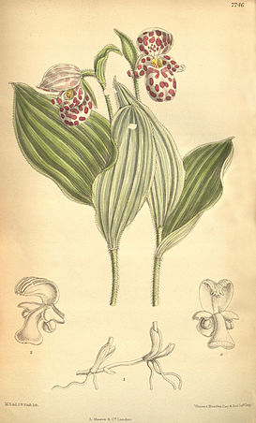
Башмачо́к ка́пельный описан в 1800 году Петером Улофом Сварцем. Типовой экземпляр был собран немецким натуралистом Иоганном Георгом Гмелиным (1709-1755), профессором химии и естествознания работавшим в России, в Петербургской Академии наук. Во время второй экспедиции (1733—1743 так называемая - Вторая Камчатская экспедиция), он собрал типовой экземпляр башмачок капельный.
На берегу реки Берёзовки — притоке Колымы, в вечной мерзлоте был найден шерстистый мамонт. В 1901 году принимавшие участие в раскопках и реконструкции «Берёзовского мамонта» немецкий зоолог Ойген В. Фиценмайер и его коллега Отто Ф. Херз нашли, что у зверя во рту сохранился пучок растений, которые мамонт начал жевать, перед тем как упасть в глубокую расщелину и погибнуть. Сохранившиеся растительные останки определили как башмачок. Этот растения рос приблизительно 30000 лет назад (поздние источники оценивают его возраст 8000—10000 лет), — это самая древняя находка башмачка, о которой мы знаем. Цитируя Физенмэйера, венгерский ботаник Режё Шоо предполагал, что это был башмачок капельный (Cypripedium guttatum).

1.2. Размножение
Размножение семенное и вегетативное (с помощью корневищ). Цветение наблюдается в начале лета (в разных частях ареала). Цветки опыляются насекомыми (дневные и ночные бабочки, шмели и другие перепончатокрылые, мухи). Созревание и высыпание семян приходится на конец лета — начало осени. Семена, как и у всех орхидей, очень мелкие. Первые несколько лет проросток развивается под землей, получая питание в результате симбиоза с грибом. У взрослого растения на корневище ежегодно образуются новые побеги, отстоящие один от другого на несколько сантиметров. Благодаря корневищному размножению популяции часто представляют собой большой вегетативный клон.
На большой дистанции пчелу привлекает контрастный белый спинной чашелистик (парус), вблизи — аромат цветка. Уже сидя на цветке, пчела пытается захватить стаминодий, который имитирует пищу, но насекомое не может удержаться на гладкой поверхности стаминодия и соскальзывая падает в внутрь губы. В поисках выхода пчела движется вдоль «лесенки» из волосков, растущих по задней внутренней стенке мешочка губы, благодаря этой «лесенке» насекомое сначала протискивается под рыльцем, а затем под одним из двух пыльников, которые расположены по обеим сторонам колонки.

1.3. Использование
Трава башмачка капельного применяется в народной медицине в качестве седативного средства при нервно-психических расстройствах, а также как мочегонное и потогонное средство. Химический состав растения изучен недостаточно. Обнаружены эфирные масла, смолы и дубильные вещества. Растение относится к очень токсичным.

Глава 2. Материал и методика исследования

2.1. Методика исследования
Исследование популяции башмачка капельного на местности «Харыйалах» проводили по методике В. Верещагиной «Изучение башмачков в природе».
В методике исследования включили следующие этапы:
- год:
-определение географического положения популяции (местности Харыйалах);
-изучить разновидность семейства орхидные в Амгинском улусе;
- морфологическое описание башмачков;
- изучить по литературным данным размножения и использования башмачка.
2 год:
- биометрические измерения башмачков;
- растительный состав сопутствующих растений;
- определение численности и обилия растений;
- оценивание состояния условий обитания и изучение видов антропогенной нагрузки;
3 год:
- выявление способности к семенному и вегетативному размножению;
- интродукция башмачка.

2.2. Морфологическое описание
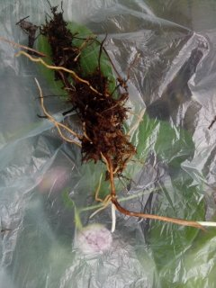
Корневище ползучее, тонко шнуровидное. Корневище расположено близко к поверхности, обычно между минеральной почвой и слоем опавших листьев. При оптимальных условиях этот вид может формировать большие группы.
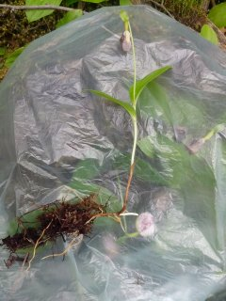

Рис 1. Корневище башмачка капельного.

Стебель высотой от 10—30 см, железисто-волосистый.
Листьев 2 (редко 3), не считая более мелкого прицветного листа. Листья сидячие, 5—10 см длиной, 3—4 см шириной, очередные, широкоэллиптические, снизу редко опушенные, с ровным краем (рис 2).
Цветки одиночные, крупные, зигоморфные — формой похожи на башмачок (рис 2).
Околоцветник белый, с крупными фиолетово-розовыми сливающимися крапинками, нижний листочек околоцветника, сросшийся из двух, зеленоватый. Боковые листочки 1.5—2 см длиной, губа 2 см длиной.
Плод — удлинённая коробочка, обращённая вниз. Растёт в равнинных и горных лиственных, смешанных и хвойных лесах, на лесных опушках, известняковых скалах, песчаных осыпях (рис 2).
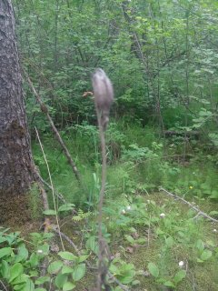
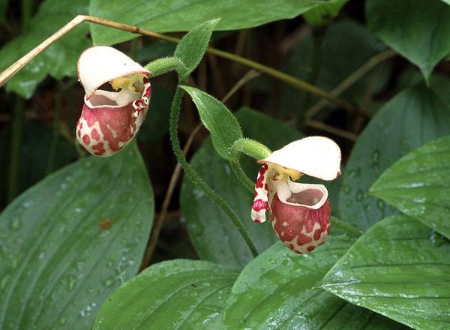
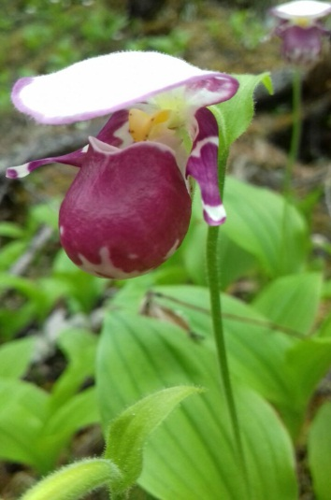

Рис 2. Стебель, листья, цветы, коробочка башмачка капельного.

Довольно пластичен экологически: растёт как на относительно сухих и бедных почвах, так и на почвах со значительным содержанием гумуса, реже отмечается в заболоченных местах. Предпочитает умеренную освещённость, полутень. Один из самых морозостойких видов башмачков. Цветет в июне.
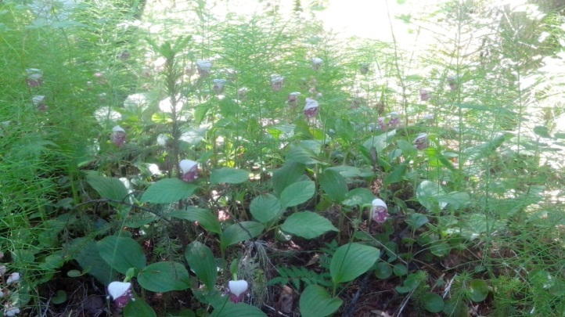
Рис 3. Популяция башмачка капельного местности «Харыйалах»

2.3. Разновидность башмачка в Амгинском улусе.

В Амгинском улусе распространен три вида семейства орхидные башмачок: башмачок известняковый, башмачок крупноцветковый, башмачок капельный. Встречаются в долине реки .Амги, с.Онньес, с.Покровка, с.Бологур, с.Амга.
Башмачок известняковый. Лесное травянистое растение. Стебель прямостоячий, до 25030 см, по всей длине покрыт короткими железистыми волосками, несет по 3-5 листьев. Листья широкоэллиптические, по жилкам и краю – слабоволосистые. Цветки одиночные, туфелька желтая с красноватыми или коричневыми пятнами, остальные листочки околоцветника – красновато-бурые. Длина туфельки до 3,5 см.
Редкий вид, сокращает численность популяций. Растет в лиственничных, елово-лиственничных и березовых лесах, на лесных полянах. Цветет в июне (рис 4).
Рис 4. Башмачок известняковый.

Башмачок крупноцветковый. Наиболее эффективный башмачок, выделяющийся очень крупными ярко-пурпурными цветками. Стебель прямой, несет по 3-4 яйцевидно-овальных листа, на верхушке заостренных. Цветок обычно одиночный, длина туфельки 3,5-5,0 см. Редкий вид, сокращает численность популяций. Растет в сосняках на карбонатных породах. Цветет в июне (рис5).
Рис 5. Башмачок крупноцветковый.

2.4. Исследования башмачка капельного в местности «Харыйалах».
Проводили исследование популяции башмачка капельного по точечной методике площадью 1х1 кв.м., взяли 3 точки. Определили численность и обилия популяции растений, измеряли высоту растений по 10 растений с точки, кол-во листьев и диаметр цветка.
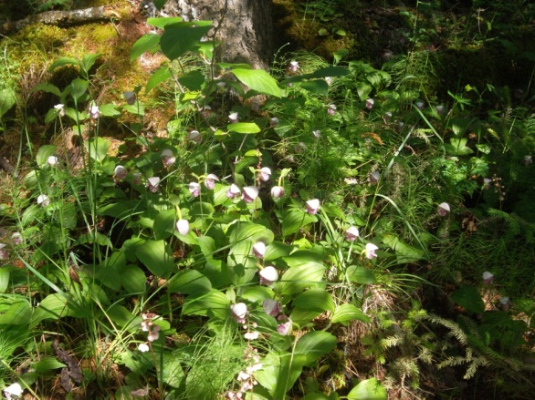
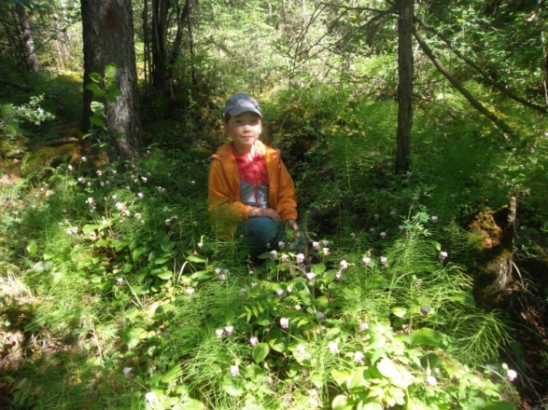

Рис 6. Точечный срез.

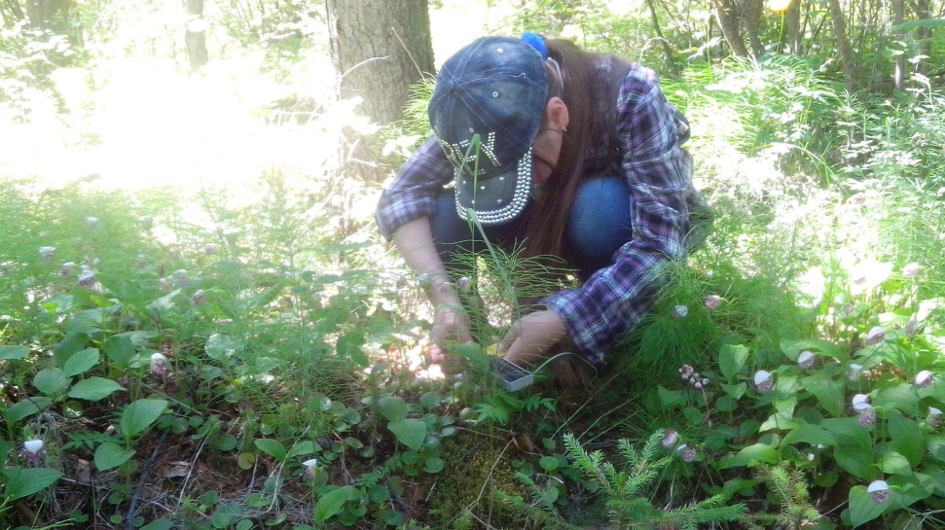

Таблица 2.1.
Биометрические измерения, 2015 г.

 |  | 1  точечный срез | 2 точечный срез | 3 точечный срез | среднее
1 | Кол-во растений, шт | 70 | 54 | 68 | 64
2 | Высота растений, среднее, см | 21.6 | 25,3 | 22 | 22,9
3 | Кол-во листьев, шт | 3 | 3 | 3 | 3
4 | Диаметр цветка, см | 3,4 | 2,8 | 2,4 | 2,8

Из таблицы видно, что в 2015 году башмачок капельный по численности растет обильно в 1 кв.м среднем по 64 растений, высота в среднем 22,9 см, диаметр цветка 2,8 см, листья сидячие, 5—10 см, длиной, 3—4 см шириной, очередные, широкоэллиптические, снизу редко опушенные, с ровным краем, количество 3 шт.
Таблица 2.2
Рабочая таблица 2016 г.

№ | Наименование | 1 | 2 | 3 | 4 | 5 | 6 | 7 | 8 | 9 | 10 | среднее
 | 1 точечный срез
1 | Высота растений, см | 26 | 18,5 | 19 | 23 | 25 | 24 | 19,5 | 17,2 | 25,8 | 23,5 | 22,1
2 | Диаметр цветка, см | 2,8 | 2,5 | 2,5 | 2,5 | 2,6 | 2,6 | 2,3 | 2,5 | 2,6 | 2,8 | 2,5
3 | Длина листьев, среднее см | 8,3 | 7,6 | 6,6 | 6,8 | 7,7 | 6,7 | 5,6 | 5,1 | 7,8 | 7,9 | 7,0
 | 2 точечный срез
1 | Высота растений, см | 24 | 22.5 | 17.8 | 18.0 | 23.5 | 20.7 | 21.2 | 19.4 | 19,8 | 25.5 | 21,2
2 | Диаметр цветка, см | 2.1 | 2.4 | 2.6 | 2.5 | 2.3 | 2.7 | 2.9 | 2.8 | 2.8 | 2.5 | 2,5
3 | Длина листьев, среднее см | 8.5 | 8.2 | 7.9 | 6.8 | 7.5 | 6.6 | 7.0 | 7.1 | 7.5 | 6.8 | 7.3
 | 3 точечный срез
1 | Высота растений, см | 16 | 21.1 | 18,4 | 20,5 | 22,8 | 24.0 | 19,7 | 25,2 | 23,1 | 27,9 | 21,8
2 | Диаметр цветка, см | 2,2 | 2,4 | 2,0 | 1.9 | 2.5 | 2,0 | 2,1 | 2,8 | 2,3 | 2,8 | 2,3
3 | Длина листьев, среднее см | 6,5 | 6,4 | 6,1 | 5,6 | 6,2 | 5,9 | 6,0 | 7,8 | 7,5 | 8,0 | 6,6

Таблица 2.3
Биометрические измерения, 2016 г.

 |  | 1  точечный срез | 2 точечный срез | 3 точечный срез | среднее
1 | Кол-во растений, шт | 49 | 64 | 52 | 55
2 | Высота растений, среднее, см | 22,1 | 21,2 | 21,8 | 21,7
3 | Длина листьев, среднее см | 7,0 | 7,3 | 6,6 | 6,9
4 | Диаметр цветка, см | 2,5 | 2,5 | 2,3 | 2,4

Таблица 2.4
Результат биометрических измерений за 2 года

 |  | 2015 | 2016
1 | Кол-во растений, шт | 64 | 55
2 | Высота растений, среднее, см | 22,9 | 21,7
3 | Диаметр цветка, см | 2,8 | 2,4
4 | Длина листьев, среднее см | - | 6,9
5 | Кол-во листьев, шт | 3 | 3

Из таблицы видно, что в 2015 году башмачок капельный по численности в 1 кв.м среднем 64 растений, в 2016 году 55 растений, высота в среднем 22,9 см, в 2016 – 21,7 см, диаметр цветка 2,8 см, в 2016 -2,4 см, листья сидячие в 2016 году в среднем 6,9 см длиной, очередные, широкоэллиптические, снизу редко опушенные, с ровным краем, количество 3 шт.
А также измеряли длину корневищ, самый длинный корешок 59 см, в одном корешке в среднем по 3 растений.
Таблица 2.5
Измерение корневищу башмачка пятнистого

№ | Длина корневищ, см | Количество растений, шт
1 | 14,8 | 3
2 | 59 | 0
3 | 12,8 | 2
4 | 11,8 | 3
5 | 19,5 | 0
6 | 8,5 | 0

2.5. Определение состав сопутствующих растений.

Растительный состав сопутствующих растений.
- Деревья, кустарники: ель, лиственница, ива, рябина, смородина красная.
- Травянистые растения: грушанка копытолистная, колокольчик скученный, купальница сибирская, княжик сибирский, чемерица остродольная.

Травянистые растения

Грушанка копытолистная, Pyrola asarifolia – Собо тыла
Вечнозеленое травянистое растение с кожистыми, округло – овальными листьями, собранными в прикорневую розетку. Цветоносный стебель красноватый, цветки бледно – розовые, поникающие.

Колокольчик скученный, Campanula glomerata – Чуораан от
Крупный колокольчик с высоким и крепким стеблем 40-70 см, слегка опушенным. Листья прикорневые с округлым или сердцевидно – клиновидным основанием. Лилово-фиолетовые цветки собраны в плотные соцветия, расположенные на побеге мутовками.
Купальница сибирская, Trollius sibiricus – Кырсаада
Многолетнее травянистое растение. В начале лета на прямостоячих стеблях купальницы сибирской появляются шаровидные желто – оранжевые цветки диаметром 5 см или более. Листья на длинных черешках, темно-зеленые, пальчато-рассеченные, сохраняются зелеными до самой осени.

Княжик сибирский, Atragene sibirica – Абааьы илимэ
Лиана. Стебли обвиваются вокруг опоры с помощью длинных листовых черешков. Листья дважды тройчатые, дольки ланцетовидные или широкояйцевидные, цветки одиночные крупные, белые, на длинных цветоносах.

Деревья, кустарники
Рябина сибирская, Sorbus sibirica - Сарбанньа
Быстрорастущее небольшое деревце от 3 до 10 м высотой. Растет кустообразно по 3-4 ствола, сохраняя при этом узкопирамидальную крону. Белые цветки собраны в густой щиток соцветия и пахнут горьким миндалем. Цветет с начало июня с продолжительностью около двух недель. Плоды яблоковидные красные, горько – кислые на вкус, созревают в конце августа.
Смородина красная Ribes glabellbm – Сыгынньах моонньоҕон, хаптаҕас.
Образуется рыхлые кусты высотой от 75 до 150-170 см. молодые побеги желтовато-серые, старые серовато-бурые, кора гладкая или мелко шелушащаяся. Листья 3-5 лопастные, крупнозубчатые, при основании глубокосердцевидные, сверху зеленые, голые, снизу светло-зеленые, слабо опущенные. Листья сидят на черешках разной длины и образуют листовую мозаику. Цветки собраны в рыхлую кисть длиной до 4-8 см. ягоды красные, сочные, кислые, 0,8 -1,0 см в диаметре, с мелкими кубаревидными семенами.
  - Оценивание состояния условий обитания и изучение видов антропогенной нагрузки.
Оценивали состояния условий популяции башмачка капельного в местности «Харыйалах»:
Местность чистая, нет следов антропогенных нагрузок.

2.6. Интродукция башмачка капельного
3 год испытания
Интродукция растений является отраслью ботаники и растениеводства, признанной обогащению растительных ресурсов того или иного географического региона. Также велика роль интродукционных исследований в сохранении биологического разнообразия растений, являющейся актуальной проблемой, когда все возрастающее антропогенное воздействие приводит к безвозвратному исчезновению дикорастущих видов и обеднению флоры.
Цель интродукции – установление степени соответствия интродукцента новым условиям среды.
В 2017 году проводили посадку башмачка капельного в питомнике МБУДО «Амгинская СЮН», площадь делянки 1х1 кв.м. Количество растений 12 шт.
Исследования башмачка капельного как интродукцент продолжим на следующем году.

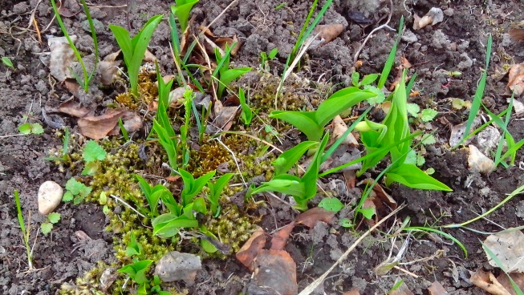

Заключение
В результате исследования башмачка капельного мы пришли к следующему выводу:
- Популяция башмачка капельного находится на местности Харыйалах в елово-лиственничных и заболоченных местах речки Крестях;
- Изучила морфологические описания и биологические особенности башмачка капельного. Башмачок капельный - многолетнее растение из семейства орхидные. Цветение начинается в последних числах июня. Растет в затененных и влажных местах;
- В Амгинском улусе отмечены три вида башмачка: Башмачок известняковый, Башмачок крупноцветковый;
- Башмачок капельный по численности растет обильно;
- Определили состав сопутствующих растений;
- Оценивали состояния условий популяции башмачка капельного в местности «Харыйалах», местность чистая, нет следов антропогенных нагрузок.

Использованная литература

Декоративные растения Якутии: крат.справ./Н.С.Данилова и др.-Якутск: Бичик, 2010.-64 с.ил.

Красная книга Республики Саха (Якутия). Т1.:Редкие и находящиеся под угрозой исчезновения виды растений и грибов/ М-во охраны природы РС(Я), Департамент биологических ресурсов.-Якутск: НИПК «Сахаполиграфиздат», 2000.- 256 с.

Интродукционное изучение растений природной флоры Якутии. Н.С.Данилова. Методическое пособие, 2002 г.

Интродукция декоративных растений в Якутии. Е.Ф.Молотков , 1984

